Хмельницький національний університет

Кафедра комп’ютерної інженерії та системного програмування

Звіт

з практичної роботи №2

навчальної дисципліни: «Веб-технології»

на тему: «Ознайомлення зі каскадними таблицями стилів СSS. Створення та стилізування таблиці за допомогою НТМL та елементів СSS»

Виконав студент 1 курсу, група КІ2-22-4 Фаріон О.С.

Ініціали, прізвище

Перевірила: Павлова О.О._

Ініціали, прізвище

Хмельницький 2023

Мета: Знайомство зі структурою НТМL-документу. Створення розмітки для персонального сайту-візитки.

Практичне завдання 1

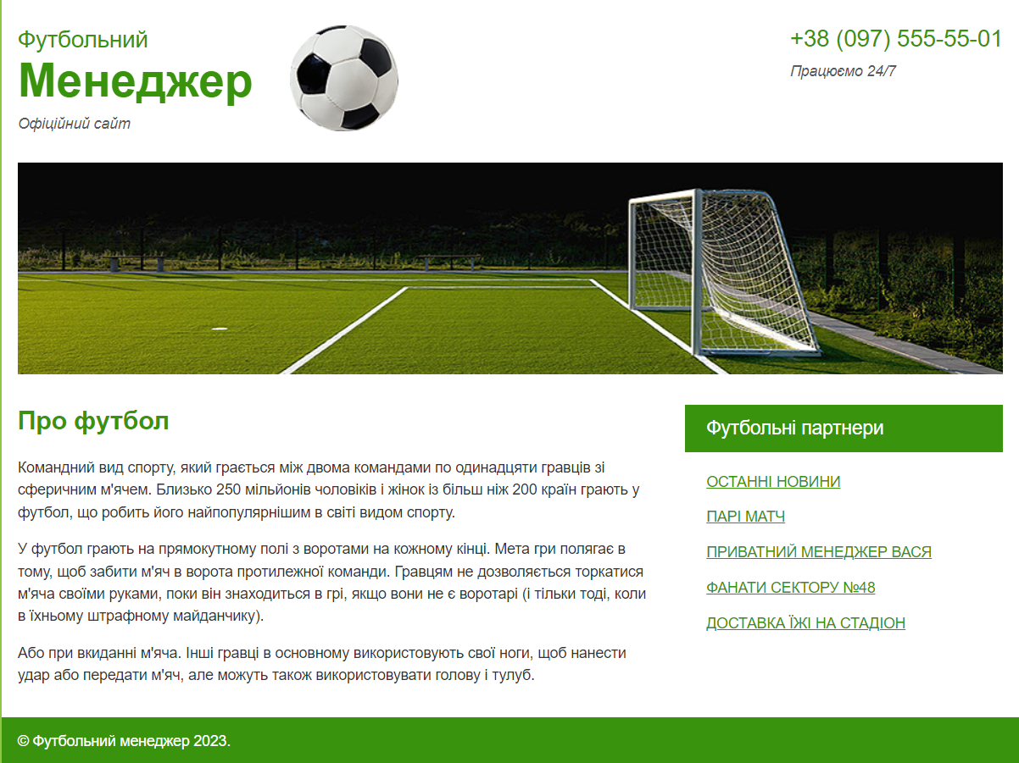

<!DOCTYPE html>

<html lang="uk">

  <head>

    <meta charset="UTF-8" />

    <meta http-equiv="X-UA-Compatible" content="IE=edge" />

    <meta name="viewport" content="width=device-width, initial-scale=1.0" />

    <title>Футбольний менеджер. Офіційний сайт. Футбол Хмельницький</title>

    <link rel="stylesheet" href="css/style.css" />

  </head>

  <body>

    <div class="wrapper">

      <header>

        <div class="header">

          <div class="logo">

            <p>Футбольний <b>Менеджер</b><i>Офіційний сайт</i></p>

            <picture>

              <source srcset="img/ball.webp" type="image/webp" />

              <img

                src="img/ball.png"

                alt="логотип футбольного менеджера у формі футбольного м'яча"

              />

            </picture>

          </div>

          <div class="contacts">

            <p>

              <a href="tel:+380975555501">+38 (097) 555-55-01</a

              ><i>Працюємо 24/7</i>

            </p>

          </div>

        </div>

      </header>

      <main>

        <picture class="main-picture">

          <source srcset="img/picture.webp" type="image/webp" />

          <img

            src="img/picture.jpg"

            alt="Про футбол ворота футбольний

менеджер"

          />

        </picture>

        <div class="main">

          <section class="main-text">

            <h1>Про футбол</h1>

            <p>

              Командний вид спорту, який грається між двома командами по

              одинадцяти гравців зі сферичним м'ячем. Близько 250 мільйонів

              чоловіків і жінок із більш ніж 200 країн грають у футбол, що

              робить його найпопулярнішим в світі видом спорту.

            </p>

            <p>

              У футбол грають на прямокутному полі з воротами на кожному кінці.

              Мета гри полягає в тому, щоб забити м'яч в ворота протилежної

              команди. Гравцям не дозволяється торкатися м'яча своїми руками,

              поки він знаходиться в грі, якщо вони не є воротарі (і тільки

              тоді, коли в їхньому штрафному майданчику).

            </p>

            <p>

              Або при вкиданні м'яча. Інші гравці в основному використовують

              свої ноги, щоб нанести удар або передати м'яч, але можуть також

              використовувати голову і тулуб.

            </p>

          </section>

          <aside class="menu">

            <p>Футбольні партнери</p>

            <nav>

              <ul>

                <li>

                  <a href="#">ОСТАННІ НОВИНИ</a>

                </li>

                <li>

                  <a href="#">ПАРІ МАТЧ</a>

                </li>

                <li>

                  <a href="#">ПРИВАТНИЙ МЕНЕДЖЕР ВАСЯ</a>

                </li>

                <li>

                  <a href="#">ФАНАТИ СЕКТОРУ №48</a>

                </li>

                <li>

                  <a href="#">ДОСТАВКА ЇЖІ НА СТАДІОН</a>

                </li>

              </ul>

            </nav>

          </aside>

        </div>

      </main>

      <footer>

        <p class="footer">© Футбольний менеджер 2023.</p>

      </footer>

    </div>

  </body>

</html>

body {

  background-color: #8dc63f;

  font-family: Arial, Helvetica, sans-serif;

  margin: 0;

  cursor: url("/img/ball.png"), auto;

}

.wrapper {

  background-color: #fff;

  max-width: 960px;

  margin: 0 auto;

  padding: 0 15px;

  box-sizing: border-box;

}

.header {

  display: flex;

  justify-content: space-between;

  padding: 25px 0;

}

.logo {

  display: flex;

  align-items: center;

}

.logo p,

.contacts a {

  font-size: 22px;

  color: #39930d;

  text-decoration-line: none;

}

.logo p,

.contacts p {

  margin: 0;

}

.logo b {

  font-size: 44px;

  color: #39930d;

  display: block;

}

.logo i,

.contacts i {

  font-size: 14px;

  color: #5a5a5a;

}

.logo img {

  margin: 0 35px;

}

.contacts a {

  display: block;

  margin-bottom: 8px;

}

contacts i {

  display: block;

  text-align: right;

}

.main {

  display: flex;

  justify-content: space-between;

  padding: 7px 0 30px;

}

.main h1 {

  font-size: 24px;

  color: #39930d;

}

.main p {

  font-size: 14px;

  line-height: 1.5em;

  color: #343434;

}

.main-picture {

  width: 100%;

  vertical-align: bottom;

}

.main-text {

  max-width: 600px;

}

.menu {

  width: 300px;

}

.menu p {

  padding: 9px 20px;

  background-color: #39930d;

  font-size: 18px;

  color: #fff;

}

.menu ul {

  list-style: none;

  padding-left: 20px;

}

.menu li {

  margin-bottom: 15px;

}

.menu a:hover {

  color: #39930d;

  text-decoration: none;

}

.menu a {

  list-style: none;

  font-size: 14px;

  text-decoration: underline;

  text-transform: uppercase;

  color: #39930d;

}

.footer {

  padding: 15px 15px;

  font-size: 14px;

  color: #fff;

  background-color: #39930d;

  margin: -15px;

}

Практичне завдання 2



<!DOCTYPE html>

<html>

  <head>

    <meta charset="utf-8" />

    <script src="https://use.fontawesome.com/d1341f9b7a.js"></script>

    <link rel="stylesheet" href="style.css" />

    <title>Personal WebSite</title>

    <link

      href="https://fonts.googleapis.com/css2?family=Montserrat:wght

@400;600&display=swap"

      rel="stylesheet"

    />

    <link rel="stylesheet" href="style.css" />

  </head>

  <body>

    <div class="box">

      <img

        src="img/linus.webp"

        width="550"

        height="400"

        alt=""

        class="box-img"

      />

      <h1>Harry Coder</h1>

      <h5>Web Devloper - Web Designer</h5>

      <p>

        A web developer is a programmer who specializes in, or is specifically

        engaged in, the development of World Wide Web applications, or

        applications that are run over HTTP from a web server to a web browser.

      </p>

      <ul>

        <li>

          <a href="#"

            ><i class="fa fa-facebook-square" ariahidden="true"></i

          ></a>

        </li>

        <li>

          <a href="#"><i class="fa fa-twitter-square" ariahidden="true"></i></a>

        </li>

        <li>

          <a href="#"

            ><i class="fa fa-google-plus-square" aria-hidden="true"></i

          ></a>

        </li>

      </ul>

    </div>

  </body>

</html>

* {

  margin: 0;

  padding: 0;

  box-sizing: border-box;

  font-family: "Montserrat", sans-serif;

}

body {

  margin: 0;

  padding: 0;

  background: url(img/1-999.jpg) no-repeat;

  background-size: cover;

}

.box {

  width: 450px;

  background: rgba(0, 0, 0, 0.4);

  padding: 40px;

  text-align: center;

  margin: auto;

  margin-top: 5%;

  color: white;

  font-family: "Century Gothic", sans-serif;

}

.box-img {

  object-fit: cover;

  border-radius: 50%;

  width: 200px;

  height: 200px;

}

.box h1 {

  font-size: 40px;

  letter-spacing: 4px;

  font-weight: 100;

  margin-top: 20px;

}

.box h5 {

  font-size: 18px;

  letter-spacing: 3px;

  font-weight: 100;

  margin: 20px 0;

}

.box p {

  text-align: justify;

}

ul {

  margin: 0;

  padding: 0;

}

.box li {

  display: inline-block;

  margin: 6px;

  list-style: none;

}

.box li a {

  color: white;

  text-decoration: none;

  font-size: 60px;

  transition: all ease-in-out 250ms;

}

.box li a:hover {

  color: #b9b9b9;

}

Практичне завдання 3

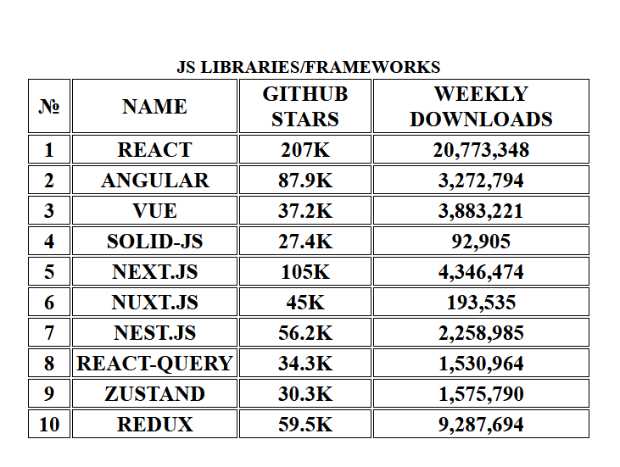

**<!DOCTYPE html>**

**<html lang="en">**

**<head>**

**<meta charset="UTF-8">**

**<meta http-equiv="X-UA-Compatible" content="IE=edge">**

**<meta name="viewport" content="width=device-width, initial-scale=1.0">**

**<title>Me best Table</title>**

**<link rel="stylesheet" href="style.css">**

**</head>**

**<body>**

**<table>**

**<caption>Js libraries/Frameworks</caption>**

**<thead>**

**<tr>**

**<th>№</th>**

**<th>Name</th>**

**<th>Github stars</th>**

**<th>Weekly downloads</th>**

**</tr>**

**</thead>**

**<tbody>**

**<tr>**

**<td>1</td>**

**<td>React</td>**

**<td>207k</td>**

**<td>20,773,348</td>**

**</tr>**

**<tr>**

**<td>2</td>**

**<td>Angular</td>**

**<td>87.9k</td>**

**<td>3,272,794</td>**

**</tr>**

**<tr>**

**<td>3</td>**

**<td>Vue</td>**

**<td>37.2k</td>**

**<td>3,883,221</td>**

**</tr>**

**<tr>**

**<td>4</td>**

**<td>Solid-js</td>**

**<td>27.4k</td>**

**<td>92,905</td>**

**</tr>**

**<tr>**

**<td>5</td>**

**<td>Next.js</td>**

**<td>105k</td>**

**<td>4,346,474</td>**

**</tr>**

**<tr>**

**<td>6</td>**

**<td>Nuxt.js</td>**

**<td>45k</td>**

**<td>193,535</td>**

**</tr>**

**<tr>**

**<td>7</td>**

**<td>Nest.js</td>**

**<td>56.2k</td>**

**<td>2,258,985</td>**

**</tr>**

**<tr>**

**<td>8</td>**

**<td>React-query</td>**

**<td>34.3k</td>**

**<td>1,530,964</td>**

**</tr>**

**<tr>**

**<td>9</td>**

**<td>Zustand</td>**

**<td>30.3k</td>**

**<td>1,575,790</td>**

**</tr>**

**<tr>**

**<td>10</td>**

**<td>Redux</td>**

**<td>59.5k</td>**

**<td>9,287,694</td>**

**</tr>**

**</tbody>**

**<tfoot></tfoot>**

**</table>**

**</body>**

**</html>**

**html,**

**body {**

**height: 100%;**

**display: flex;**

**align-items: center;**

**justify-content: center;**

**}**

**table {**

**width: 666px;**

**margin: 0 auto;**

**font-weight: 900;**

**font-size: 19pt;**

**text-transform: uppercase;**

**text-align: center;**

**}**

**caption {**

**font-size: 16pt;**

**}**

**thead {**

**height: 40px;**

**}**

**thead th:first-child{**

**width: 30px;**

**}**

**thead th:nth-child(2){**

**width: 100px;**

**}**

**thead th:nth-child(3){**

**width: 100px;**

**}**

**thead th:last-child{**

**width: 100px;**

**}**

**th,**

**td {**

**height: 30px;**

**border: 1px solid;**

**}**

Висновок: *Я навчився використовувати каскадні таблиці стилів.*